Tableaux statistiques

Les captures d’écrans sont tirées du centre national du cinéma et de l’image animée (CNC), de la Géographie du cinéma en 2023
Lien 1 : https://www.cnc.fr/professionnels/etudes-et-rapports/etudes-prospectives/geographie-du-cinema-en-2023_2263498
Lien 2 : https://www.cnc.fr/professionnels/communiques-de-presse/en-avril-les-salles-de-cinemas-accueillent-pres-de-12-millions-de-spectateurs_2384003

MATÉRIELS :
Équipements (écrans, fauteuils, séances) et résultats d’exploitation en 2023 par région.
Lignes : Régions
Colonnes : Indicateurs (population (millions), entrées (millions), écrans…)
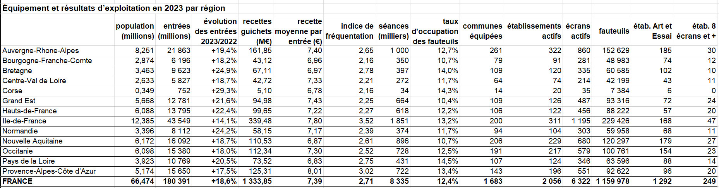
Équipement et résultats d’exploitation en 2023 (pour les départements 34, 59, 69, 93).
Lignes : Départements
Colonnes : Indicateurs (population (millions), entrées (millions), écrans…)
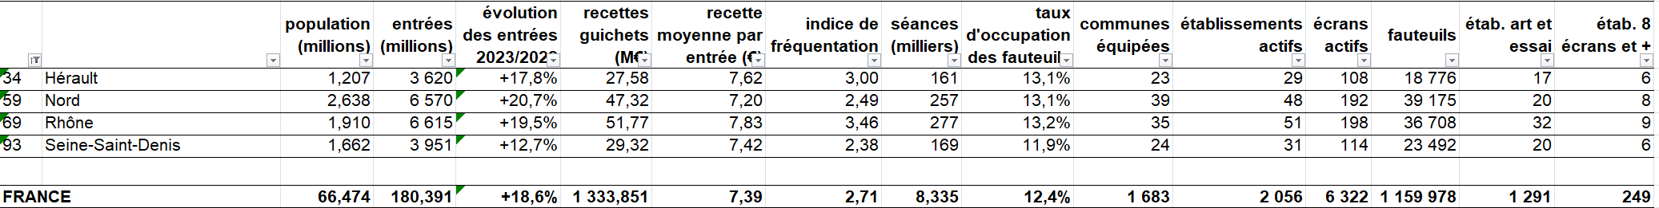
FILMS :
Parts de marché des films en fonction des pays pour les années 2024 et 2025.
Lignes : Année, Parts de marchés
Colonnes : Type de films (Français, Américains, Autres films)

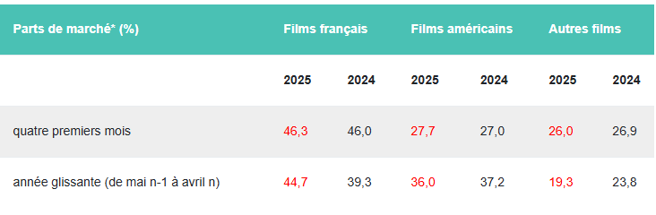

FRÉQUENTION :
Fréquentation totale des cinémas de l’année 2025 par apport à l’année 2024.
Lignes : Mois (janvier, février, mars, avril, quatre premiers mois, année glissante)
Colonnes : Année (2025,2024, évolution 25/24 %)
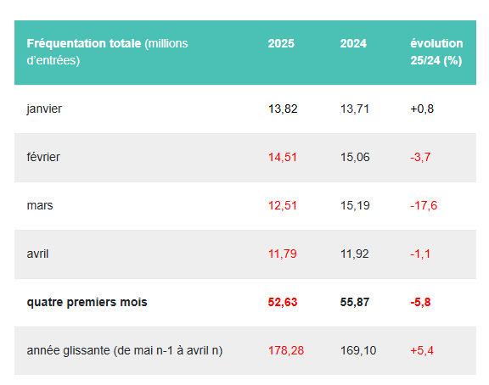

INDICATEURS (pour les futurs tableaux) :
